
МИНОБРНАУКИ РОССИИ
Федеральное государственное бюджетное образовательное учреждение
высшего образования
«МИРЭА − Российский технологический университет»
РТУ МИРЭА
Институт информационных технологий (ИИТ)
Кафедра практической и прикладной информатики (ППИ)

ОТЧЕТ ПО ПРАКТИЧЕСКОЙ РАБОТЕ
по дисциплине «Моделирование бизнес-процессов»

Практическое занятие № 16

Студент группы ИНБО-01-17 | ИКБО-50-23, Павлов Н.С. | (подпись)
Преподаватель | Ивахник Д.Е. | (подпись)
Отчет представлен | «___»________202__г.

Москва 2025 г.
Цель занятия: ознакомление с функциональными возможностями программного обеспечения по созданию организационной модели, дерева функций в методологии ARIS.

Постановка задачи:
Задание 1. Построить организационную модель компании ООО «Наш дом», которая располагается на по адресу: Москва, ул. Парковая, д. 1 на основе штатного расписания, учесть также, что Управление ЖКХ находится по адресу Москва, ул. Парковая, д. 5.
Задание 2. В ООО «Наш Дом» каждый отдел выполняет свои функциональные задачи. Ниже представлено общее описание деятельности бухгалтерии.
Бухгалтерия осуществляет управление доходами и расходами, что обеспечивается через ведение бухгалтерского учета по деятельности ООО «Наш дом», расчет заработной платы сотрудников УК, расчет и уплату налогов в соответствии с законодательством, формирование предложений по оптимизации налогов.
Необходимо построить дерево функций исходя из того, что основной функцией (бизнес-процессом) бухгалтерии является Управление доходами и расходами.

Результат работы:
Задание 1:
Таблица 1 – Штатное расписание ООО «Наш дом»
Организационная единица | Структурное подразделение (часть организационной единицы) | Должность | ФИО
 |  | Генеральный директор | Иванов И.И.
Отдел кадров |  | Начальник отдела кадров | Сидорова Л.Н.
Отдел кадров |  | Зам. начальника отдела кадров | Крюкова Т.Н.
Отдел кадров |  | Менеджер по персоналу | Малыгина К.Т.
Отдел кадров |  | Специалист по кадровому делопроизводству | Светлова Т.Н.
Бухгалтерия |  | Гл. бухгалтер | Петрова Н.Н.
Бухгалтерия |  | Зам. гл. бухгалтера | Филиппова Г.К.
Бухгалтерия |  | Ст. бухгалтер | Федорова С.Ю.
Бухгалтерия |  | Кассир | Захарова С.Ю.
Общий отдел |  | Начальник общего отдела | Фикусов Р.Р.
Общий отдел |  | Специалист по делопроизводству | Кактусов К.К.
Общий отдел |  | Специалист по рекламе и PR | Иволгин Ф.Ф.
Управление ЖКХ |  | Зам. ген. директора по ЖКХ | Лысиков П.Р.
Управление ЖКХ | ПТО | Начальник ПТО | Лютиков С.С.
Управление ЖКХ | ПТО | Старший специалист ПТО | Лютикова С.В.
Управление ЖКХ | ПТО | Специалист ПТО | Василькова Ю.В.
Управление ЖКХ | ОДС | Начальник ОДС | Котова Я.И.
Управление ЖКХ | ОДС | Старший техник | Круглов Т.Г.
Управление ЖКХ | ОДС | Диспетчер | Крутякова Н.Ф.
Управление ЖКХ | АДС | Начальник АДС | Кротов В.В.
Управление ЖКХ | АДС | Старший техник АДС | Шубин Н.Ю.
Управление ЖКХ | АДС | Диспетчер АДС | Котова Н.И.
Управление ЖКХ | АДС | Диспетчер АДС | Смирнова Ю.В.
Управление ЖКХ | АДС | Бригадир бригады 1 АДС | Сомов Е.Е.
Управление ЖКХ | АДС | Бригадир бригады 2 АДС | Крутяков Л.Б.
Управление ЖКХ | АДС | Бригадир бригады 3 АДС | Сидоров С.С.
Управление ЖКХ | АДС | Сварщик | Борисов Б.Б.
Управление ЖКХ | АДС | Сварщик | Критцкий А.П.
Управление ЖКХ | АДС | Сварщик | Суриков Я.Ф.
Управление ЖКХ | АДС | Электромонтажник | Акимов А.А.
Управление ЖКХ | АДС | Электромонтажник | Кирсанов П.А.
Управление ЖКХ | АДС | Электромонтажник | Пушкинский Е.С.
Управление ЖКХ | АДС | Сантехник | Волынкин С.В.
Управление ЖКХ | АДС | Сантехник | Брюсов Д.Д.
Управление ЖКХ | АДС | Сантехник | Проворов И.М.
Управление ЖКХ | АДС | Разнорабочий | Крымский В.М.
Управление ЖКХ | АДС | Разнорабочий | Риманов В.А.
Управление ЖКХ | АДС | Разнорабочий | Петров В.В.
Управление ЖКХ | АДС | Разнорабочий | Васильков В.В.
Управление ЖКХ | АДС | Разнорабочий | Ветров О.П.
Управление ЖКХ | Отдел контроля и энергосбережения | Начальник отдела контроля и энергосбережения | Романов Р.Р.
Управление ЖКХ | Отдел контроля и энергосбережения | Старший специалист отдела | Романов С.Р.
Управление ЖКХ | Отдел контроля и энергосбережения | Специалист отдела | Малюта Н.Н.
Финансово-экономический отдел |  | Зам. директора по экономике | Экономичный Ф.Л.
Финансово-экономический отдел |  | Финансовый менеджер | Пяткина Л.Л.
Финансово-экономический отдел |  | Экономист | Пустобаева О.Д.
Отдел по благоустройству |  | Зам. директора по благоустройству | Зубов З.Ц.
Отдел по благоустройству |  | Ландшафтный дизайнер | Креативная Н.Б.
Отдел по благоустройству |  | Инженер | Мастеровой Б.Б.
Отдел по благоустройству |  | Разнорабочий | Рукастый Ф.С.
Правовое управление |  | Зам. директора по юридическим вопросам | Правильный П.П.
Правовое управление | Юридический отдел | Старший юрист-консульт | Подкованная Н.Б.
Правовое управление | Юридический отдел | Юрист | Крупный Д.Д.
Правовое управление | Договорной отдел | Старший менеджер | Умников Э.Д.
Правовое управление | Договорной отдел | Менеджер | Чуйкин В.С.

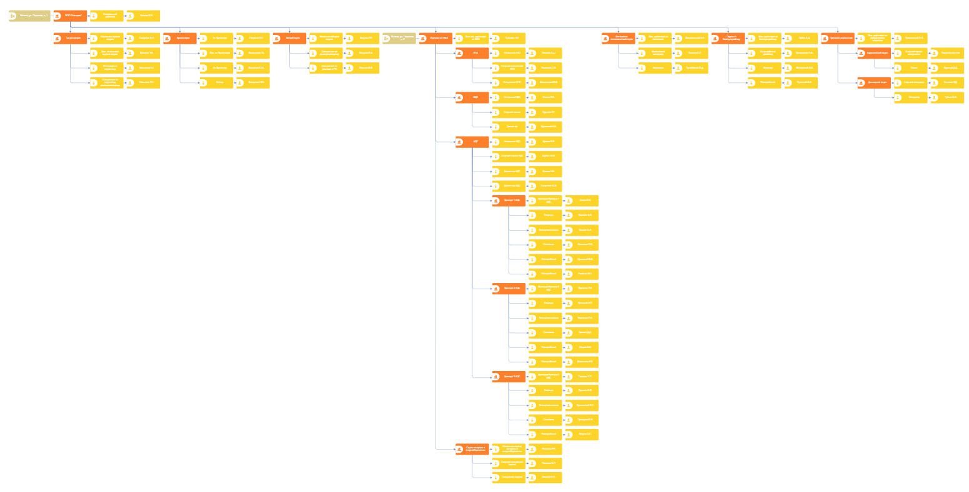
Рисунок 1 – Организационная модель ООО «Наш Дом»
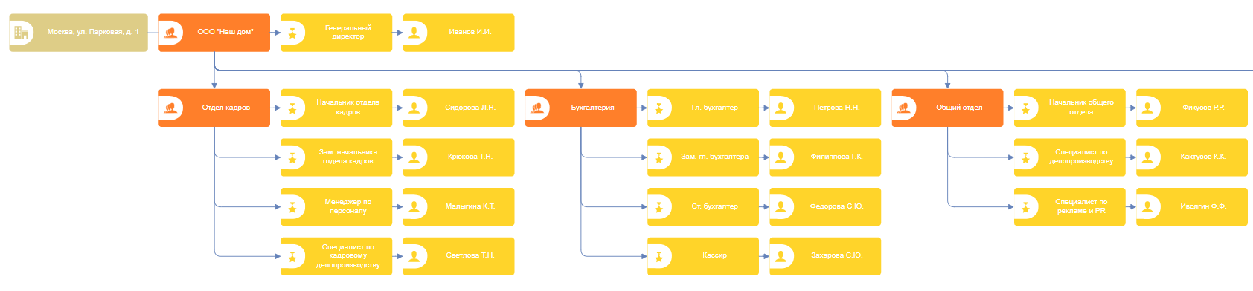
Рисунок 2 – Организационные схемы подразделений: Отдел кадров, Бухгалтерия, Общий отдел
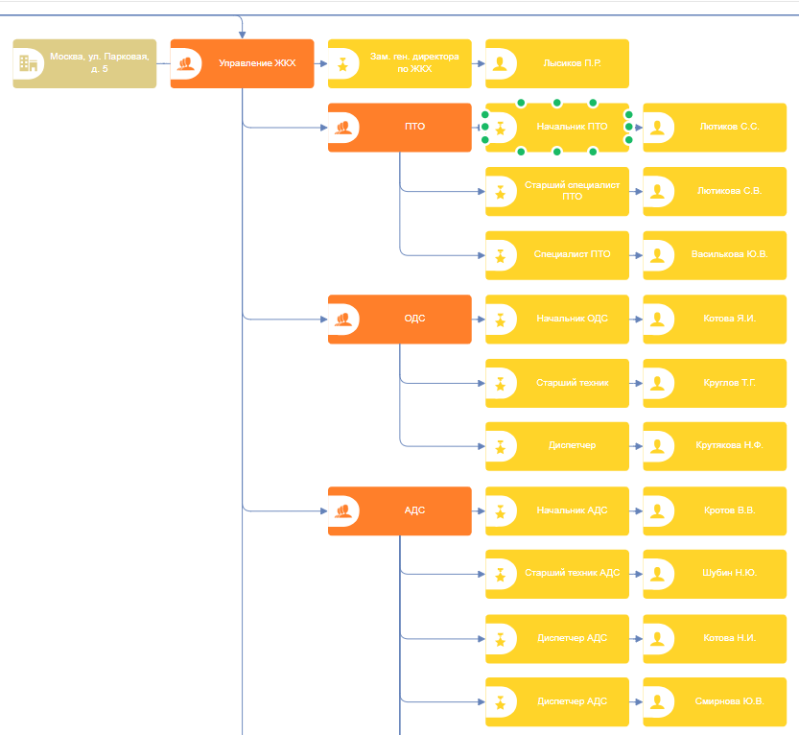
Рисунок 3 – Организационная схема подразделения: Управление ЖКХ (часть 1)
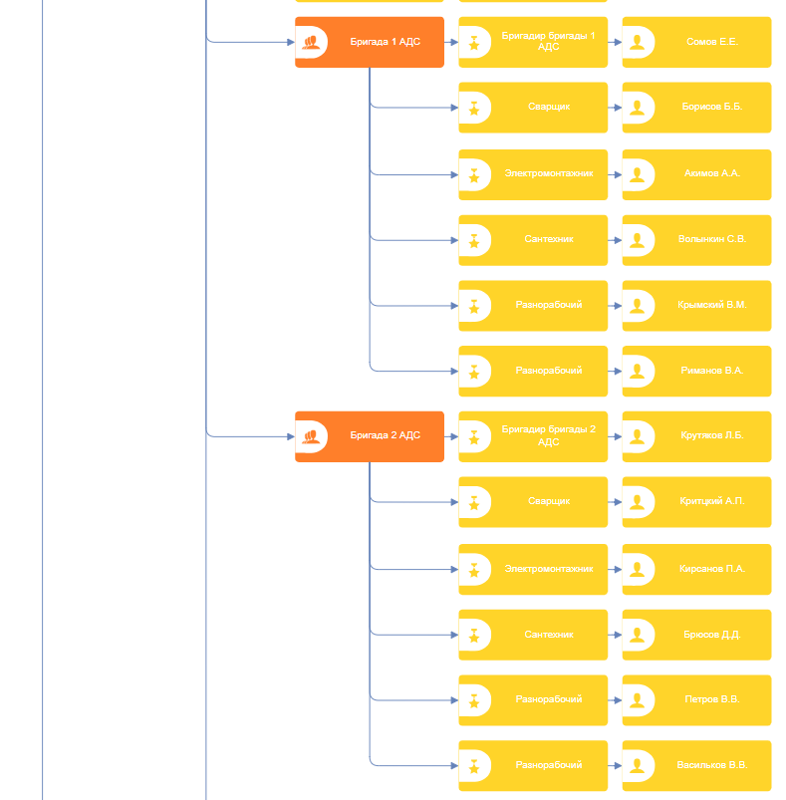
Рисунок 4 – Организационная схема подразделения: Управление ЖКХ (часть 2)
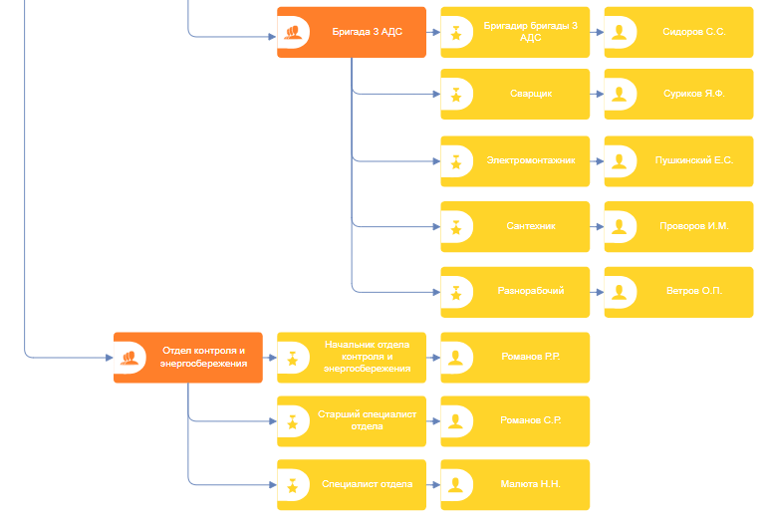
Рисунок 5 – Организационная схема подразделения: Управление ЖКХ (часть 3)
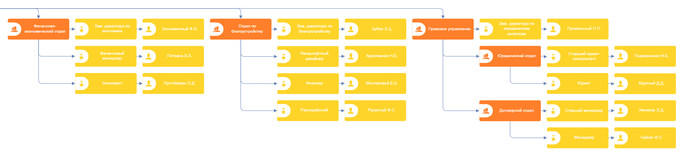
Рисунок 6 – Организационные схемы подразделений: Финансово-экономический отдел, Отдел по благоустройству, Правовое управление

Задание 2:
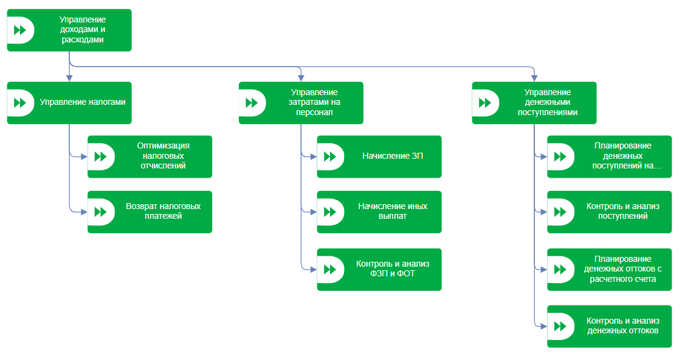
Рисунок 7 – Дерево функций бухгалтерии ООО «Наш Дом»

Список использованных источников и литературы:
1. Размещенное в СДО как «Моделирование бизнес-процессов_Лекция» исправленное и дополненное учебное пособие по «Моделированию бизнес-процессов» [Электронный ресурс]: учебное пособие / Ю. В. Кириллина, И. А. Семичастнов. — М.: РТУ МИРЭА
2. Долганова О. И., Виноградова Е. В., Лобанова А. М. Моделирование бизнес-процессов [Электронный ресурс]: Учебник и практикум для вузов. - Москва: Юрайт, 2020. - 289 с – Режим доступа: https://urait.ru/bcode/450550

